**Дата:** 27.09.2022 **Урок:** образотворче мистецтво **Клас: 2**

**Учитель: Горевич Людмила Володимирівна**

**Тема.** Хмаринки-чарівниці, невтомні мандрівниці. Настрій карти­ни. Порівняння колориту в пейзажах. Створення композиції «Хмаринки-мандрівниці»

**Мета**: ознайомити учнв з поняттям пейзажні настрої на прикладі картин відомих художників-пейзажистів; закріплювати та вдосконалювати знання з кольорознавства; Розвивати емоційне сприйняття, спостережливість, уміння розбивати кольори для передачі настрою; Формувати творчий підхід до виконання роботи; Розширювати кругозір, розвивати пам’ять, уяву, навички естетичного сприймання, образного мислення та дрібну моторику руки; виховувати естетичне сприйняття навколишнього світу, бережливе ставлення до природи рідного краю та художній смак, зміцнювати бажання малювати.

**Опорний конспект уроку**

1. **Мотивація навчальної діяльності.**

Прочитайте вірш та налаштуйтеся на роботу.

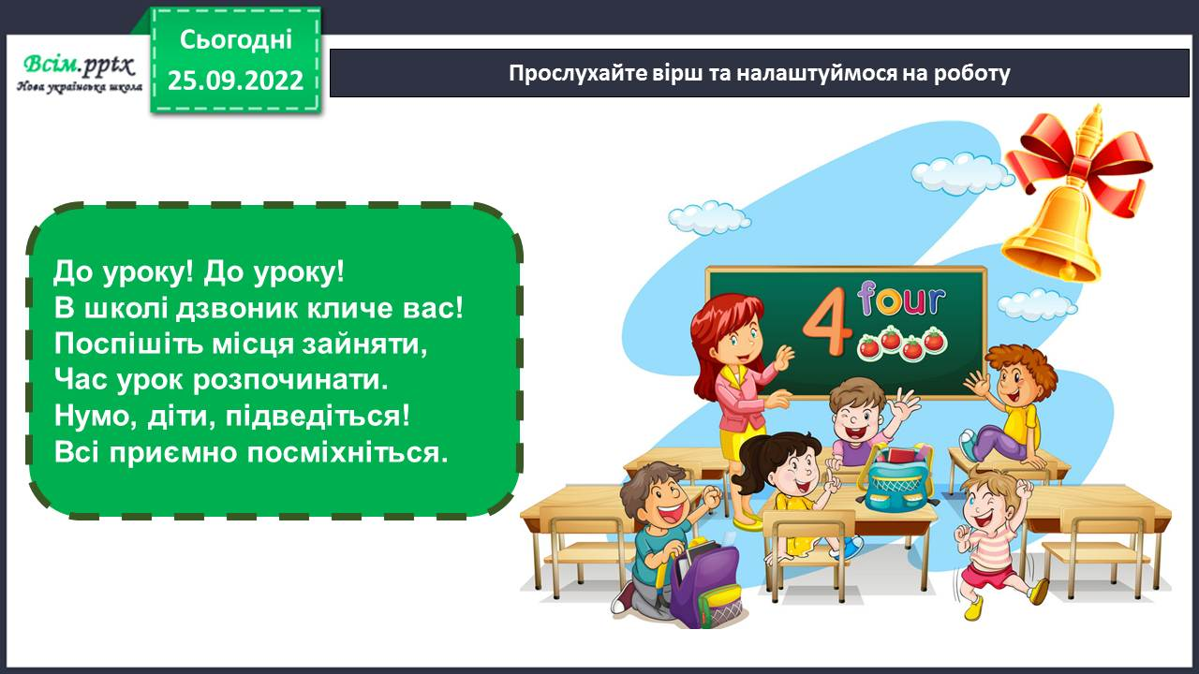

1. ***А*ктуалізація опорних знань.**

Відгадайте загадку.

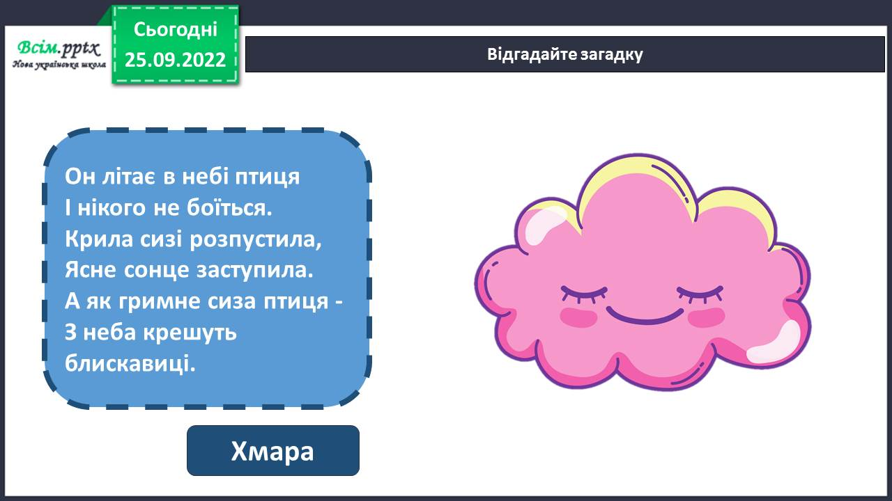

Погляньте через вікно на небо. Якого воно кольору? Чи видно хмаринки?

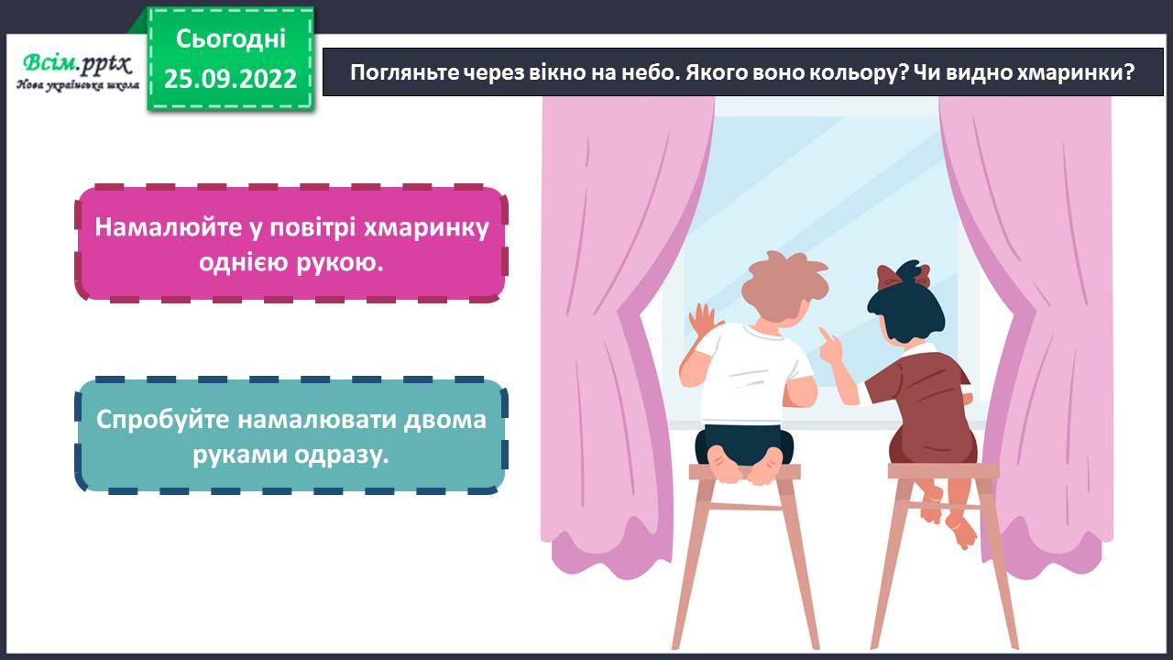

1. **Вивчення нового матеріалу.**

Розповідь вчителя.

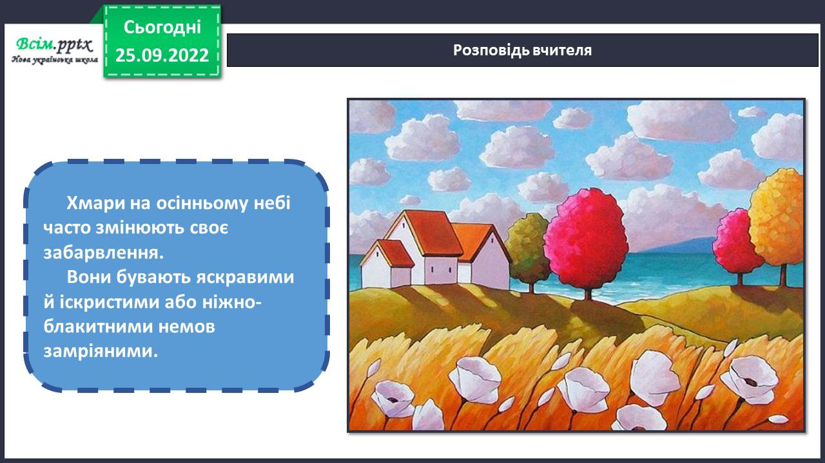

Розгляньте світлини. Яке небо вас вразило найбільше? Які відчуваються настрої на картинах? Які кольори й відтінки переважають у зображенні хмар на кожному з пейзажів? Порівняйте колорит.

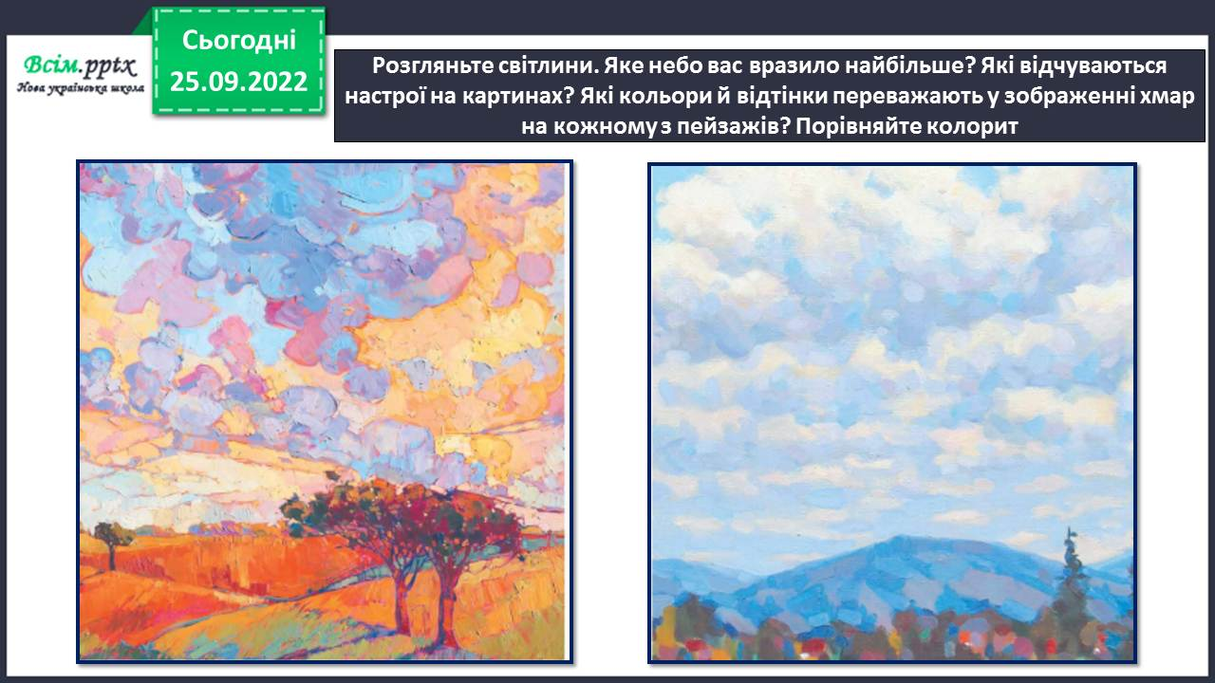

Поміркуйте, де потрібно розмістити лінію горизонту, щоб краще показати в усій красі захмарене небо?

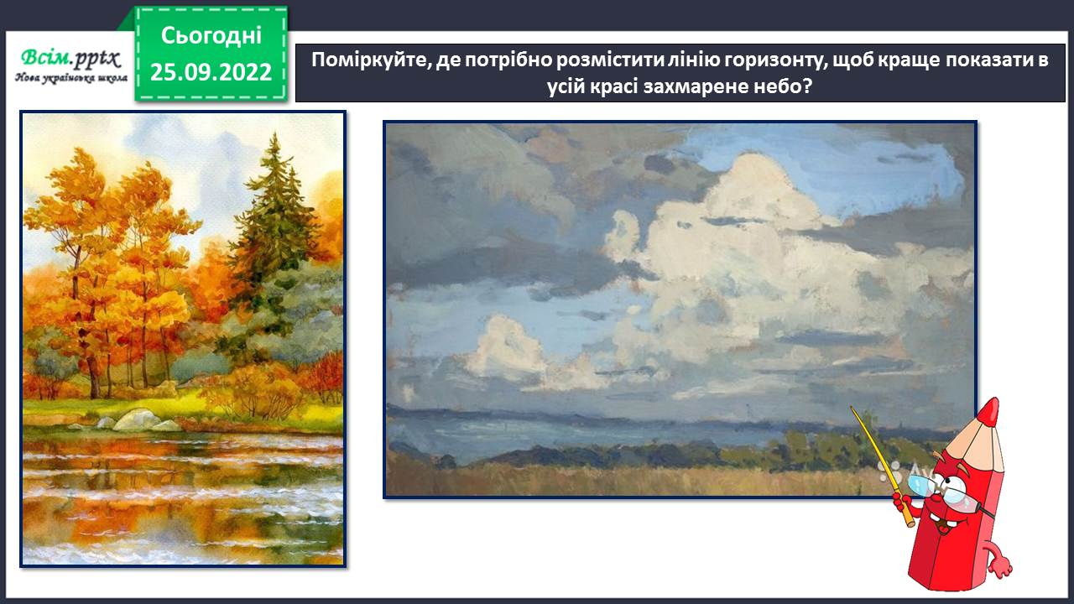

Прочитайте текст, вставляючи слова за допомогою малюнків.

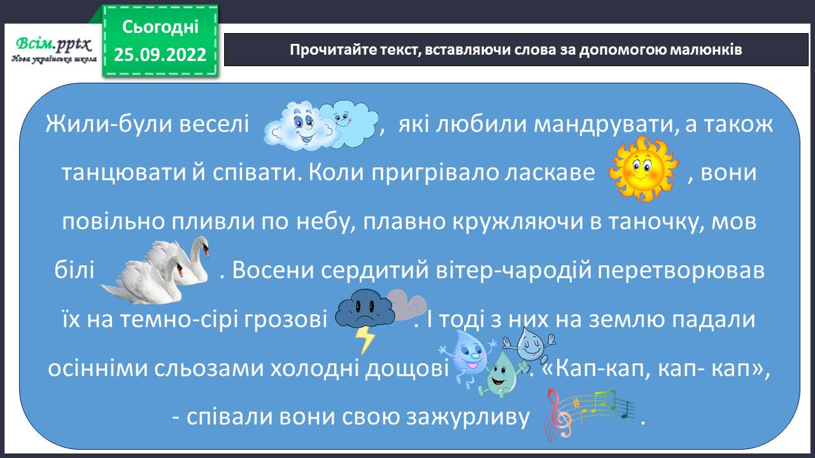

1. **Практична діяльність учнів.**

Проекспериментуйте із синім кольором (використайте гуаш).

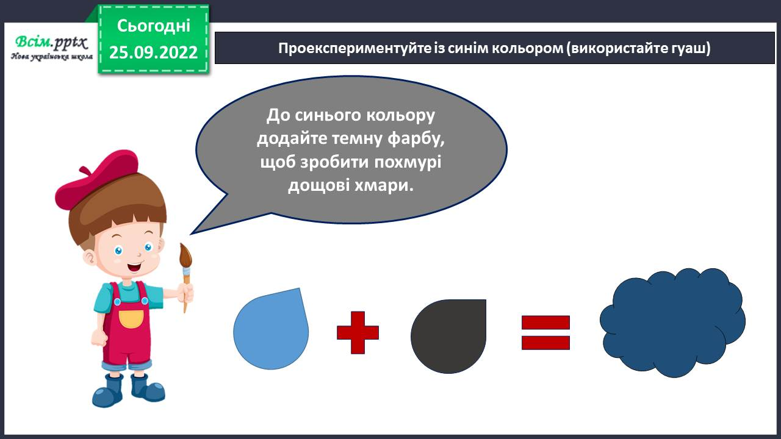

Проекспериментуйте із синім кольором.

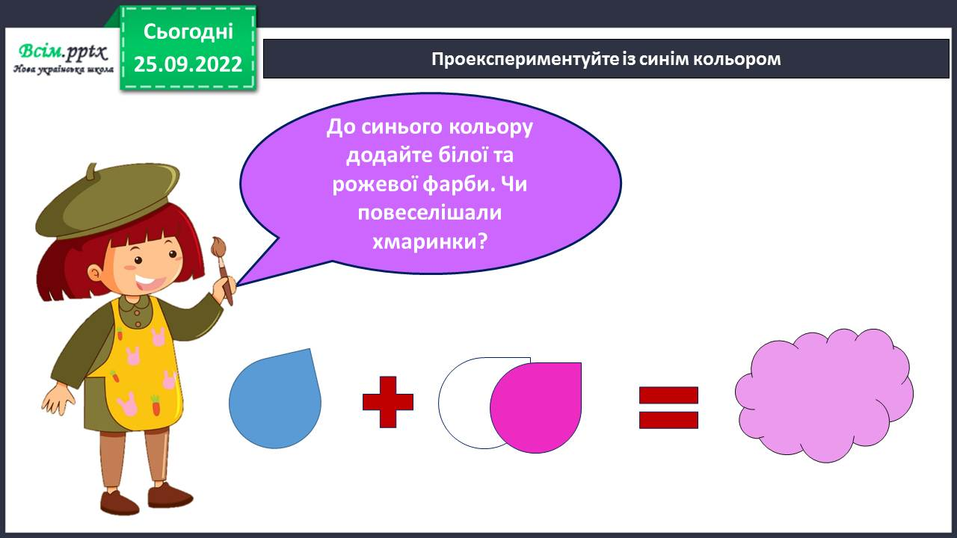

Фізкультхвилинка.

<https://www.youtube.com/watch?v=0meG5Pn_iOI>

Правила безпеки на уроці образотворчого мистецтва.

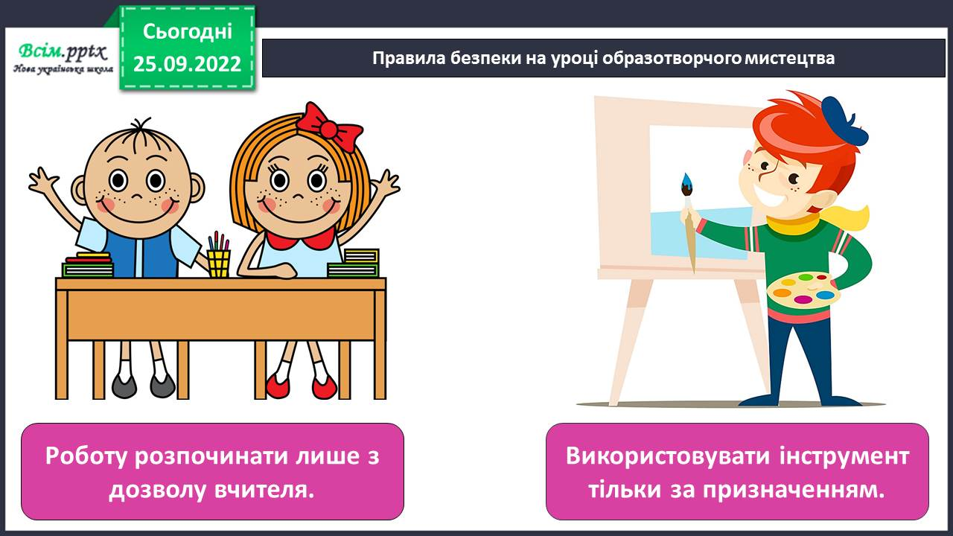

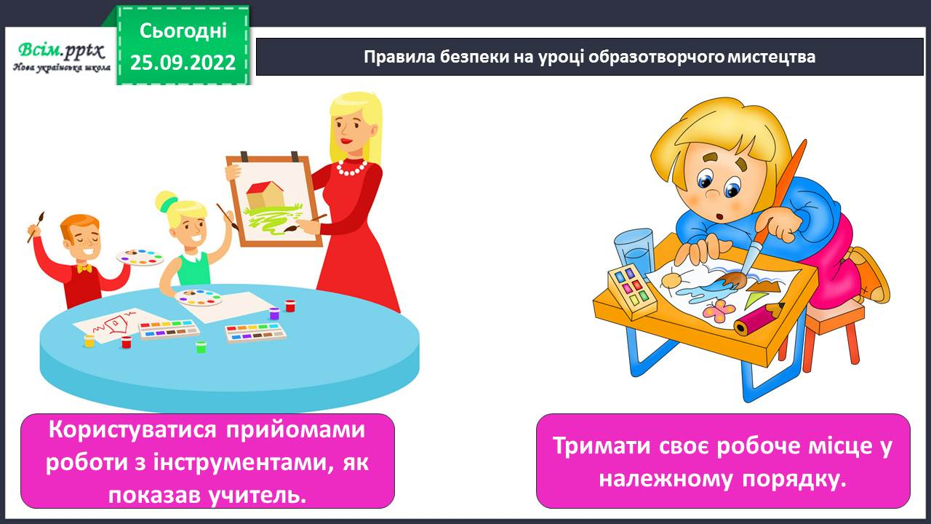

Намалюйте композицію «Хмаринки – мандрівниці», передайте у ній свій настрій (гуаш).

<https://www.youtube.com/watch?v=iTSE1hJPWH8>

1. **Підсумок.**

Продемонструйте власні малюнки.

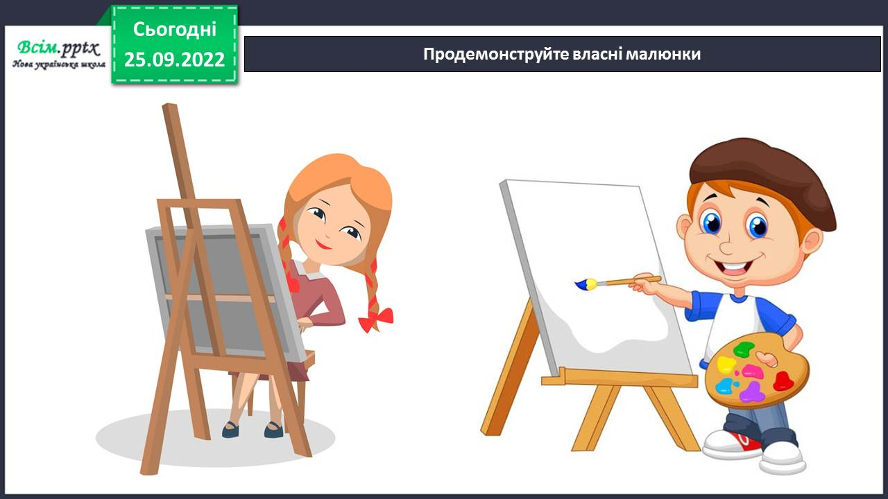

Придумай і розкажи друзям історію про хмарку.

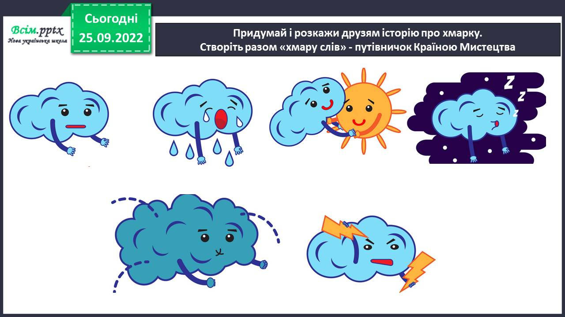

Створіть разом «хмару слів» - путівничок Країною Мистецтва.

Знайдіть відмінності.

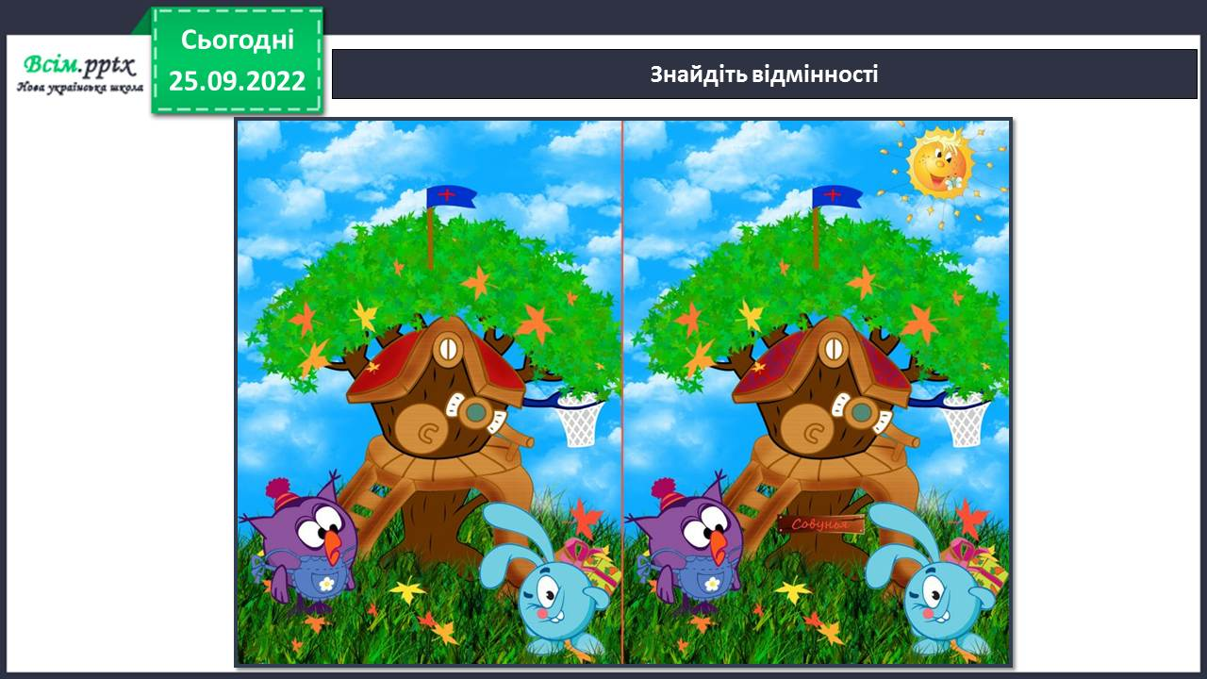

**Виконані роботи можна надіслати:**

1.На освітню платформу для дистанційного навчання HUMAN або

2.На електронну адресу **lvgorevich.55@gmail.com**

***Бажаю успіхів у навчанні!!!***